Bagaimana pilihan-pilihan di masa lalu membuat Sumatra rentan terhadap banjir.
Keputusan pengelolaan hutan yang merusak selama puluhan tahun telah merusak lanskap, mengubah hujan deras menjadi bencana.
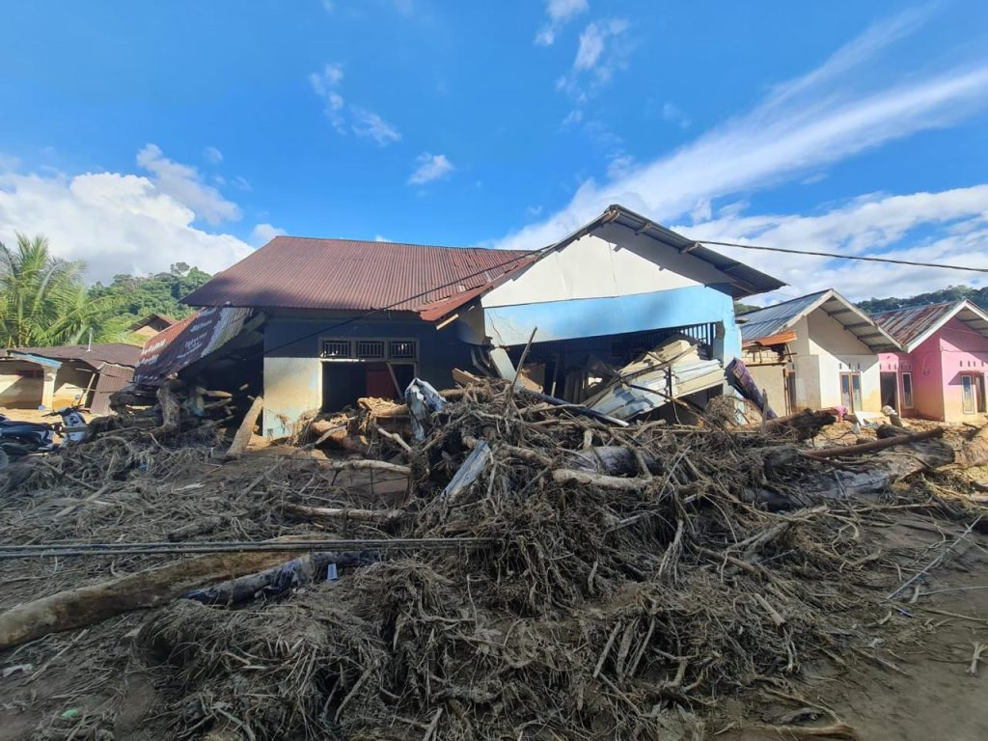
Hujan lebat yang intens menghancurkan ribuan rumah di Sumatra, Indonesia. Deforestasi besar-besaran dan pembukaan lahan menciptakan kondisi yang menyebabkan bencana tersebut. Foto: Sumatra Wild Adventure/CC 4.0
Oleh: |  | Editor:
Apriwan. A - Universitas Andalas - Padang, Indonesia - - |  | Ria Ernunsari - Sr. Commissioning Editor, 360info - - Samrat Choudhury - Commissioning Editor, 360info

Keputusan pengelolaan hutan yang merusak selama puluhan tahun telah merusak lanskap, mengubah hujan deras menjadi bencana.
`
Banyak pengamat mengaitkan banjir bandang di Sumatra pada akhir 2025 dengan curah hujan ekstrem yang terkait dengan perubahan iklim. Hujan deras menyebabkan sungai meluap dan longsor terjadi, menghancurkan komunitas di Aceh, Sumatra Utara, dan Sumatra Barat, serta merenggut nyawa dan mata pencaharian banyak orang. Kondisi iklim jelas penting, tetapi fokus hanya pada cuaca mengabaikan masalah struktural yang lebih dalam. Untuk menjelaskan seberapa parah banjir ini, perlu melihat pengaturan institusional yang telah lama berlaku dalam pengelolaan sektor kehutanan Indonesia.
Hutan, daerah aliran sungai, dan risiko banjir
Hutan sangat penting bagi sistem hidrologi, karena ekosistem yang utuh menangkap curah hujan, meningkatkan infiltrasi, menstabilkan tanah, dan mengatur aliran sungai. Studi empiris di wilayah tropis secara konsisten menunjukkan bahwa deforestasi meningkatkan aliran permukaan, sedimentasi, dan probabilitas banjir bandang, terutama di daerah hulu yang curam.
Di Indonesia, terutama di Sumatra, studi menunjukkan bahwa daerah aliran sungai hulu telah mengalami degradasi hutan selama puluhan tahun. Penebangan kayu—baik legal maupun ilegal—bersama dengan perluasan perkebunan, pertambangan, dan pembangunan infrastruktur, telah memecah tutupan hutan dan mengkompakkan tanah.
Hujan lebat menyebabkan aliran permukaan bergerak cepat ke bawah lereng, membawa tanah dan puing-puing ke sungai yang tidak mampu menyerap lonjakan tiba-tiba. Jumlah besar puing-puing kayu yang terlihat selama banjir baru-baru ini bukanlah kebetulan. Hal ini menunjuk pada perubahan penggunaan lahan di hulu daripada peristiwa alam yang tidak biasa.
Institusionalisme historis dan ketergantungan pada jalur
Institusionalisme historis adalah cara memahami mengapa masalah tertentu bertahan lama. Pendekatan ini melihat bagaimana sistem politik dan keputusan saat ini dibentuk oleh pilihan masa lalu, tradisi, dan struktur kekuasaan. Secara khusus, ia menganalisis bagaimana kepentingan kelompok berkuasa, gagasan bersama tentang cara kerja sistem, dan desain awal institusi pemerintah memengaruhi apa yang terjadi kemudian. Pendekatan ini menyoroti bagaimana pilihan kebijakan yang dibuat pada awalnya dapat mengunci negara dalam jalur institusional tertentu, yang memperkuat dirinya sendiri seiring waktu, sehingga sistem tersebut sulit untuk direformasi.
Indonesia telah lama memperlakukan hutan-hutannya sebagai sumber daya ekonomi di bawah kendali negara. Selama periode kolonial Belanda, regulasi hutan bertujuan untuk ekstraksi sumber daya dan pengendalian teritorial. Setelah kemerdekaan pada tahun 1945, logika ini diperkuat rather than dibongkar. Undang-Undang Kehutanan Dasar tahun 1967 menempatkan kawasan hutan yang luas di bawah otoritas negara pusat dan memfasilitasi perluasan konsesi kayu skala besar sebagai bagian dari strategi pembangunan nasional.
Seiring perkembangannya, sistem ini didefinisikan oleh otoritas terpusat, pengelolaan berbasis konsesi, dan pengabaian rutin terhadap hak tanah lokal. Lembaga kehutanan mengembangkan rutinitas administratif yang berorientasi pada pemberian izin dan penghasilan daripada perlindungan ekosistem. Setelah tertanam, pengaturan ini sulit dibalikkan, meskipun konsekuensi lingkungannya semakin jelas.
Desentralisasi tanpa transformasi
Perubahanpolitik yang mengikuti transisi Indonesia ke demokrasi pada akhir 1990-an mengubah sebagian tata kelola hutan, namun arah keseluruhan sistem tetap utuh. Desentralisasi memindahkan sebagian wewenang administratif ke pemerintah daerah, namun juga menciptakan insentif baru untuk eksploitasi hutan, karena otoritas lokal mencari pendapatan melalui penerbitan izin.
Dalam praktiknya, desentralisasi lebih mengubah siapa yang terlibat daripada bagaimana sistem berfungsi. Pengaturan eksploitatif tetap utuh, meskipun aktor baru masuk ke bidang ini. Kementerian pusat mempertahankan wewenang signifikan, sementara pemerintah daerah beroperasi dalam kerangka regulasi yang tumpang tindih dan kadang-kadang bertentangan. Kompleksitas institusional ini sering melemahkan penegakan hukum dan akuntabilitas, terutama di daerah hulu terpencil yang kritis untuk perlindungan daerah aliran sungai.
Dari perspektif institusional historis, ini mewakili penumpukan institusional rather than penggantian: aturan baru ditambahkan tanpa menghapus yang lama, memungkinkan praktik ekstraktif terus berlanjut di bawah pengaturan administratif yang diubah.
Situasi ini kemudian memperkuat argumen untuk desentralisasi. Status quo mendorong serangkaian undang-undang dan peraturan terkait sektor kehutanan untuk mendukung pergeseran ini, termasuk Undang-Undang Otonomi Daerah 2014, yang lebih lanjut memperketat wewenang regional di sektor ini.
Reformasi lingkungan dan batasannya
Selama dua puluh tahun terakhir, Indonesia telah meluncurkan serangkaian upaya untuk memperkuat tata kelola hutan. Ini termasuk program kehutanan sosial, moratorium pembukaan hutan primer, skema sertifikasi, dan partisipasi dalam inisiatif iklim internasional seperti Pengurangan Emisi dari Deforestasi dan Degradasi Hutan (REDD+). Meskipun langkah-langkah ini telah menghasilkan pencapaian penting, dampaknya terhadap risiko banjir tidak merata.
Salah satu tantangan utama adalah benturan antara prioritas kebijakan yang bertentangan. Program konservasi berjalan sejajar dengan kebijakan pembangunan yang terus mendorong pertumbuhan perkebunan, pertambangan, dan proyek infrastruktur di atau sekitar kawasan hulu sungai yang rentan. Perencanaan ruang seringkali memprioritaskan pertumbuhan ekonomi, menganggap pertimbangan lingkungan sebagai batasan sekunder rather than penentu utama penggunaan lahan.
Kemampuan untuk menegakkan aturan tetap tidak merata di berbagai wilayah. Tata kelola hutan telah lama dipengaruhi oleh pengaruh politik dan penangkapan regulasi, sementara komunitas lokal—meskipun mengalami dampak lingkungan yang paling signifikan—seringkali tidak memiliki wewenang untuk melindungi hutan di sekitarnya. Akibatnya, insentif institusional terus mengutamakan ekstraksi jangka pendek daripada pengurangan risiko jangka panjang.
Perubahan iklim sebagai pengali ancaman
Perubahan iklim tidak beroperasi dalam vakum. Di Sumatra, peningkatan intensitas curah hujan berinteraksi dengan lanskap yang terdegradasi untuk menghasilkan dampak yang tidak proporsional. Hutan yang dulu memoderasi ekstrem hidrologis telah dihapus, dan sistem sungai yang diubah oleh sedimentasi dan perubahan penggunaan lahan kini merespons lebih dahsyat terhadap guncangan curah hujan.
Dalam hal ini, perubahan iklim berfungsi sebagai pengali ancaman rather than penyebab utama. Ia mengekspos kerentanan yang diciptakan oleh keputusan tata kelola selama puluhan tahun dan memperbesar konsekuensinya. Tanpa perubahan institusional, langkah-langkah adaptasi berisiko menjadi semakin reaktif, mahal, dan tidak cukup untuk mencegah bencana di masa depan.
Memperbarui tata kelola kehutanan untuk pengurangan risiko
Mengurangi risiko banjir di Sumatra memerlukan lebih dari sekadar solusi teknis atau tanggapan pasca-bencana. Hal ini menuntut pergeseran tata kelola kehutanan menuju pencegahan dan ketahanan ekologi, melampaui alokasi lahan berbasis konsesi menuju pengelolaan lanskap terintegrasi.
Kebijakan kehutanan harus selaras dengan perencanaan ruang, tata kelola air, dan manajemen bencana. Hutan—terutama di daerah hulu—harus diperlakukan sebagai infrastruktur keamanan publik, bukan sebagai masalah lingkungan terpisah. Penguatan pengelolaan hutan oleh komunitas dan hak atas tanah lokal dapat meningkatkan perlindungan.
Di atas segalanya, pertanggungjawaban harus dipindahkan ke hulu, dengan keputusan penggunaan lahan dievaluasi berdasarkan risiko banjir sebelum izin diterbitkan.
Banjir bandang di Sumatra bukan hanya bencana yang dipicu oleh perubahan iklim. Bencana ini mengungkap pilihan institusional yang telah lama ada dalam tata kelola kehutanan Indonesia yang lebih mengutamakan ekstraksi daripada ketahanan ekologi. Cara Indonesia menata ulang institusi kehutanan akan membentuk cara pengalaman ekstrem iklim di masa depan.
Apriwan A. adalah Dosen Senior dan Ketua Departemen Hubungan Internasional di Universitas Andalas, Indonesia, serta menjabat sebagai Editor-in-Chief Jurnal Andalas Studi Internasional. Penelitian dan pengajarannya berfokus pada tata kelola iklim global dan pembangunan internasional, dengan penekanan khusus pada keberlanjutan, pertumbuhan yang adil, dan perspektif Negara-Negara Selatan.
Diterbitkan pertama kali di bawah lisensi Creative Commons oleh 360info™.
`
Artikel ini diterjemahkan menggunakan alat kecerdasan buatan otomatis yang berpotensi memiliki kesalahan, kesilapan dan ketidakakuratan. Berbagai upaya sudah dilakukan untuk memastikan kejelasan dan koherensi, terjemahan ini bisa saja tidak lengkap dalam menangkap nuansa, intonasi dan tujuan dari teks aslinya. Untuk versi yang tepat, silakan merujuk pada artikel aslinya.
`
Artikel ini pertama kali dipublikasikan tanggal 06 Feb 2026 di bawah lisensi Creative Commons oleh 360info™

